唐振宇副校长出席广西高原学科护理学（康养）建设会议并指导工作
4月27日上午，由护理学院举办的广西高原学科护理学（康养）建设会议在广西中医药大学仙葫校区自诚楼5楼C503会议室召开。学校党委常委、副校长唐振宇出席会议并指导工作。会议由护理学院党委书记叶勇玲主持。
学校发展规划处处长莫雪妮、副处长刘秋霞，护理学学科带头人杨连招教授，第一附属医院党委书记桂雄斌，公共卫生与管理学院院长李海、副院长高翔，护理学院副院长陈玲，以及各学科方向骨干代表和相关工作人员参加会议。
护理学院副院长、一级学科秘书陈玲系统解读了《广西高原学科护理学（康养）建设方案》中三个方向的具体建设方案（2026—2029年）。
项目负责人杨连招在指导性讲话中提出，方向要准，以博士点申报为抓手，聚焦康养服务标杆、壮瑶医药产品、东盟护理话语权，产出可量化成果；责任要实，护理学院扛起牵头总责，协作单位主动融入，任务到人；机制要顺，建立季度碰头、半年自查、年度考核机制。杨连招勉励大家四年后交出一份满意答卷。
在任务确认与协调落实环节，学校发展规划处处长莫雪妮首先传达了自治区教育厅关于《高峰高原学科建设实施方案》的文件精神，为学科建设提供了政策依据。随后，与会人员逐项讨论并落实了2026年各项任务指标，明确了责任分工和完成时限。护理学院党委书记叶勇玲代表护理学院认领牵头责任，并汇报了具体落实举措及需协调事项。第一附属医院党委书记桂雄斌、公共卫生与管理学院院长李海分别认领跨学科协作任务，提出了协作思路、资源需求及可能困难。针对各方提出的问题与需求，莫雪妮现场进行了回应与协调，明确了后续支持路径。
唐振宇副校长充分肯定了护理学（康养）学科建设的前期工作。他强调要高起点谋划、高标准推进、高质量落实，强化校院协同、医教融合，并提出三点要求：一是提高政治站位，凝聚建设共识，深刻把握高原学科建设的战略意义；二是聚焦核心任务，强化优势赋能，推动学科建设提质增效；三是压实建设责任，健全保障机制，确保各项任务落地生根。
本次会议进一步明确了护理学（康养）高原学科的建设目标、任务分工和推进机制，为四年建设周期开好局、起好步奠定了坚实基础。

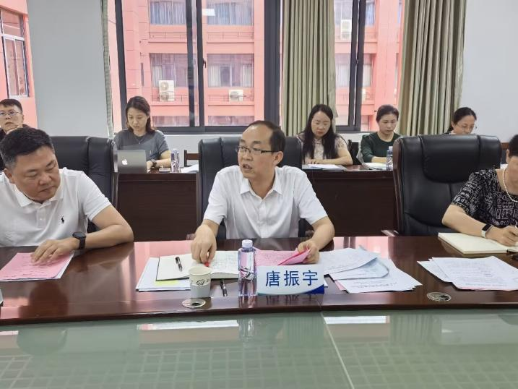
学校党委常委、副校长唐振宇出席会议并讲话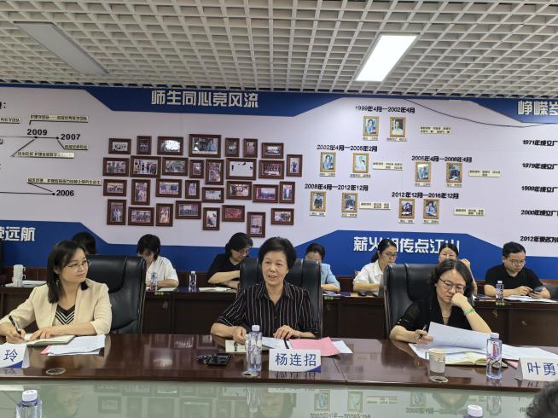
护理学学科带头人、项目负责人杨连招教授作指导性讲话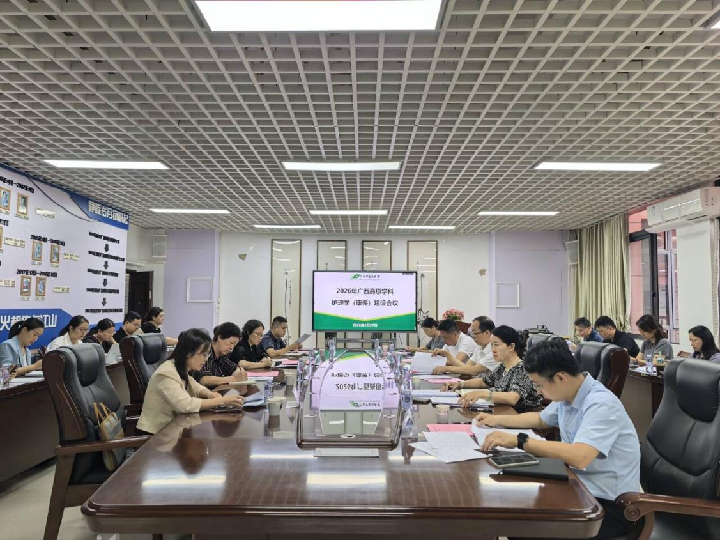
会议现场

